АДМИНИСТРАЦИЯ МУНИЦИПАЛЬНОГО ОБРАЗОВАНИЯ «ЮКАМЕНСКИЙ РАЙОН»
«ЮКАМЕН ЁРОС» МУНИЦИПАЛ КЫЛДЫТЭТЛЭН АДМИНИСТРАЦИЕЙ
II О С Т А Н О В Л Е Н И Е
20 мая 2019.
с. Юкамепское
О проведении межрайонного фестиваля детства и юношества «АРТ авангард» посвященного Дню защиты детей
В связи с празднование Дня защиты детей и руководствуясь Уставом муниципального образования «Юкаменский район», утвержденным решением районного Совета депутатов № 176 от 31 мая 2005 года, Администрация муниципального образования «Юкаменский район» ПОСТАНОВЛЯЕТ:
- Ограничить движение транспортных средств по ул. Первомайской с. Юкамепское от перекрестка ул. Советская - ул. Первомайская, до перекрестка ул. Первомайская - ул. Труда на 01 июня 2019 года с 9.00 до 15.30 часов.
- Контроль за исполнением данного постановления возложить на заместителя Главы Администрации района - начальник отдела капитального строительства, ЖКХ, транспорта и связи Д. Р. Касимова
К.Н. Бельтюков
Глава муниципального образования «Юкаменский район»
Схема организации движения
по объездной дороге по ул. Коммунальная
на период проведения межрайонного фестиваля детства и юношества
«АРТ - авангард» посвященный Дню защиты детей.
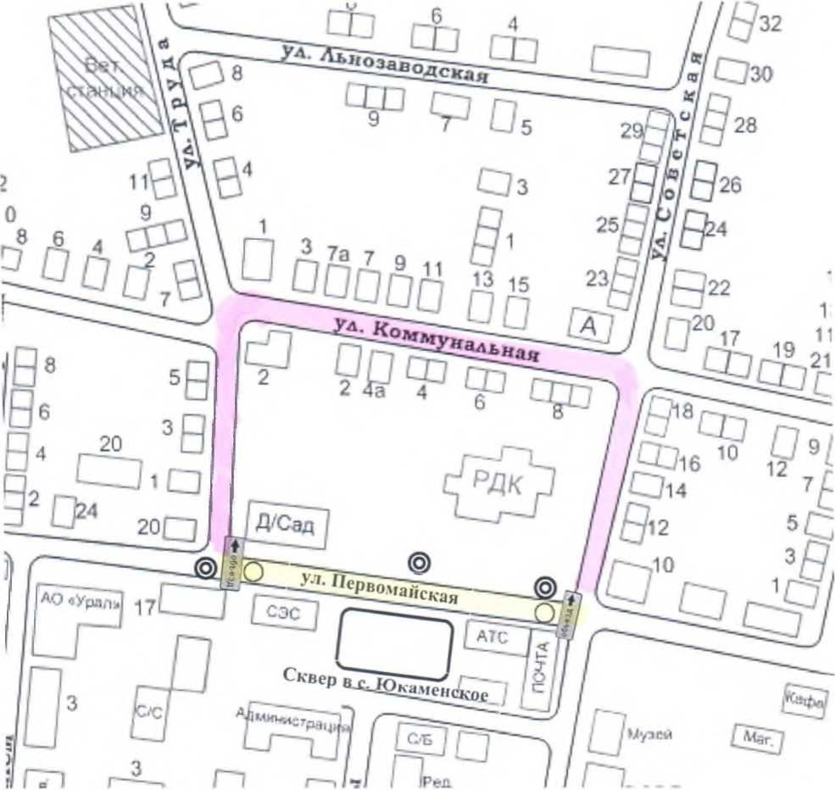
Условные обозначения:

- место закрытия движения автотранспорта и установка дополнительных (временных) дорожных знаков 3.2, 2.18.2 и 2.18.3
- ул. Первомайская закрытый участок
- объездная дорога по ул. Коммунальная с. Юкаменского

(§) - регулировщик, сотрудник ДНД

